Tugas Praktikum PI

Nama : Michael  
NIM : 191402059  
KOM : B

1. Membuat direktori dengan perintah git init

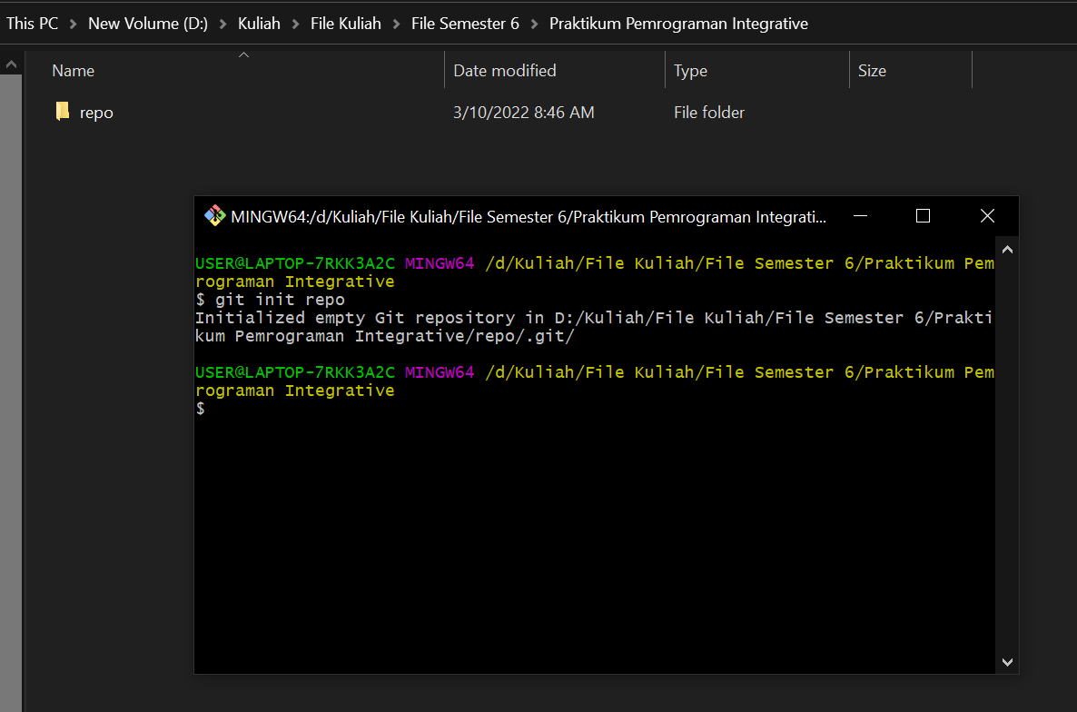

2. Clone file repo dan diberi nama repo1

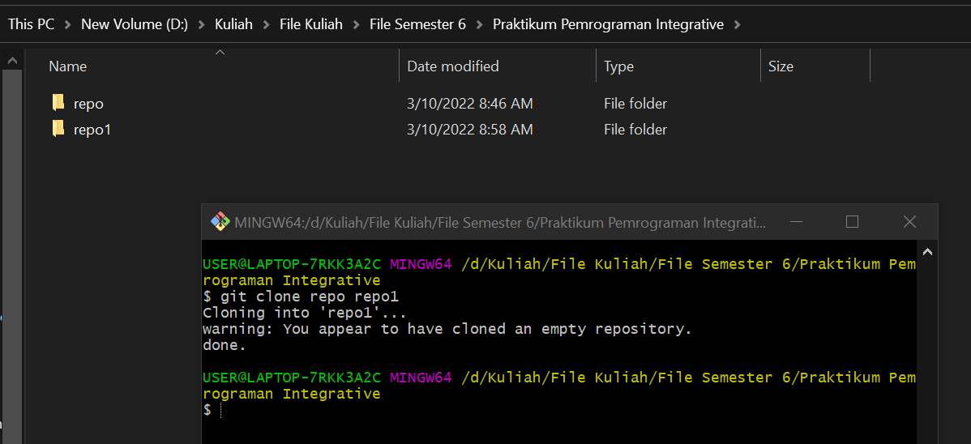

3. Git init di repository

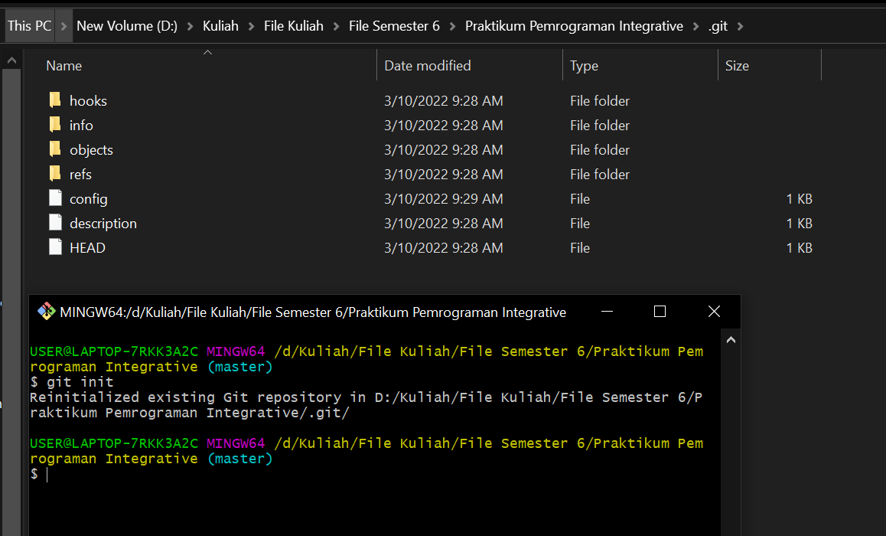

4. Git commit dan Git Add

